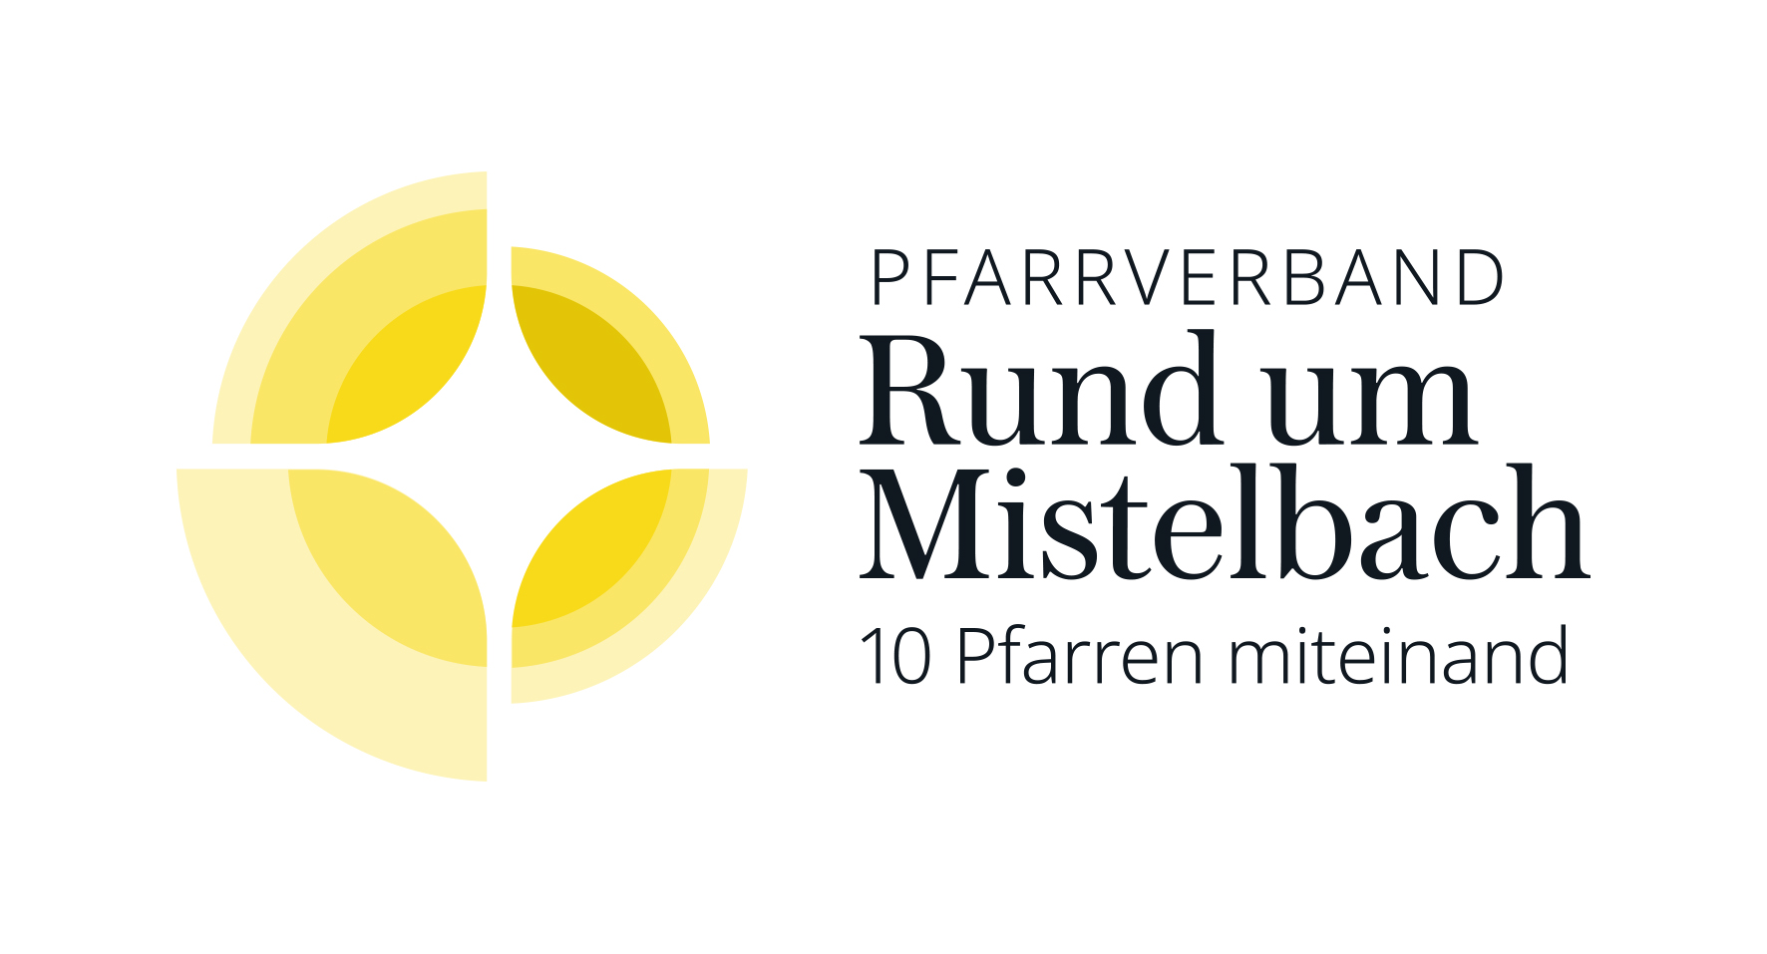
Anmeldung zur Erstkommunion 2025 für die Pfarren Mistelbach (Lanzendorf, Ebendorf), Eibesthal, Hüttendorf, Paasdorf
Bitte bis 18. September in der Pfarrkanzlei, Marienplatz 1 abgeben.
Außerhalb der Bürozeiten – Postkasten im Vorraum zur Kollegskapelle.
Familienname:
Taufname:
Anschrift:
Geburtsort: Geburtstag:
Taufpfarre: Taufdatum:
Schule (VS I/II): Klasse:
Name des Vaters:
Mailadresse: Tel.:
Name der Mutter: Ledigname:
Mailadresse: Tel.:
Ich melde meinen Sohn / meine Tochter zur Erstkommunion an und bin mit der pfarrlichen Vorbereitung (verpflichtende Gruppenstunden und Familiengottesdienste, Kinderangebote) einverstanden.
Gruppenfotos mit meinem Kind dürfen veröffentlicht werden. JA NEIN
(Pfarrmedien z.B. Zehnerblattl, Facebook, Homepage, etc.)


Ort, Datum Unterschrift der/des Erziehungsberechtigten
JA ich bin bereit, in der Gruppenvorbereitung mitzuhelfen.
(auch Väter und Taufpaten sind herzlich willkommen)
Name:
Mailadresse: Tel.:
(Bitte ausfüllen, falls anders als oben angegeben.)

